XU1635 Scheda creata il 19 gennaio 2026
Descrizione storico-bibliografica
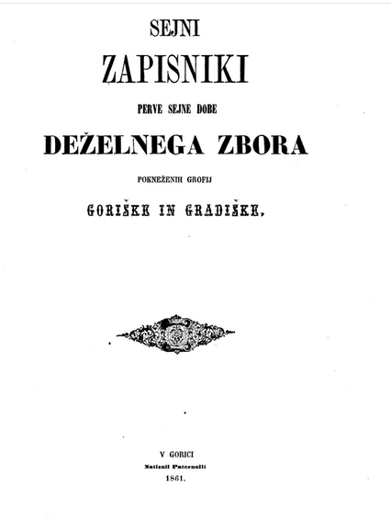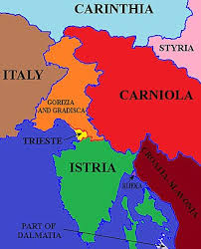
*Sejni zapisniki perve sejne dobe deželnega zbora pokneženih Grofij Goriške in Gradiške. - V Gorici : Natisnil Paternolli, 1861. - 17 p. ; 29 cm. - TSA1380674
Edizione slovena di: *Protocolli di sessione della prima tornata della Dieta provinciale delle Contee principesche di Gorizia e Gradisca
Copia digitale: 1861
*Obravnave druge sejne dobe deželnega zbora poknežene grofije Goriške in Gradiške : zložene po stenografičnih zapisih / [Poslovenil Andrej Marušič]. - Seja 2 (8 jan. 1863)- . - V Gorici : Natisnil Seitz, 1863. – 1 volume ; 31 cm. ((Periodicità non determinata. - Nome del traduttore a p. 321. - TSA1380964
Edizione slovena di: *Pertrattazioni della ... tornata della Dieta provinciale delle Contee principesche di Gorizia e Gradisca : redatte sulle annotazioni stenografiche
Traduttore: Marušič, Andrej <1828-1898>
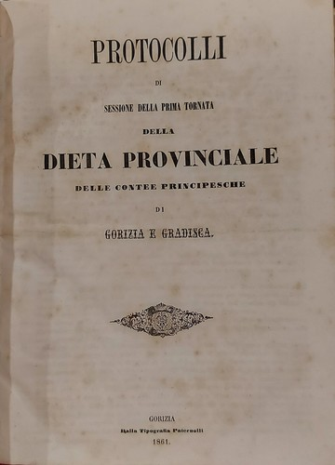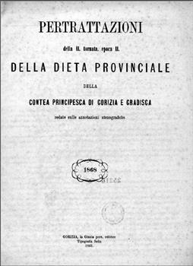
*Protocolli di sessione della prima tornata della Dieta provinciale delle Contee principesche di Gorizia e Gradisca. - Gorizia : Tipografia Paternolli, 1861. - 18 p. ; 31 cm. ((Continua con: Pertrattazioni della ... tornata della Dieta provinciale delle Contee principesche di Gorizia e Gradisca. - TSA1353968
*Pertrattazioni della ... tornata della Dieta provinciale delle Contee principesche di Gorizia e Gradisca : redatte sulle annotazioni stenografiche. - Tornata 2 (1863)-tornata 5 (1866) ; epoca 2, tornata 1 (1867)-epoca 10, tornata 2 (11 gen.-2 mar. 1912). - [Gorizia] : Tipografia Seitz, 1863-1912. - volumi ; 30 cm. ((Periodicità non determinata. - L'editore varia. - Indici e allegati irregolari. - TSA0642376
Varianti del titolo:
*Pertrattazioni. Dieta provinciale delle Contee principesche di Gorizia e Gradisca., Titolo distintivo.
*Pertrattazioni della ... tornata della Dieta provinciale della Contea principesca di Gorizia e Gradisca., Titolo dalla tornata 3 (1864)
Copia digitale: 1868; 1886; 1887; 1892; 1894-1901; 1903
Autore: Gorizia e Gradisca <Contea> : Dieta provinciale

Soggetto: Gorizia <Contea> - Amministrazione - 1861-1912

Informazioni storico-bibliografiche
Nella seconda metà dell'Ottocento, a seguito della nuova normativa amministrativa interna all'Impero Asburgico, l'organizzazione del territorio dell'area a Nord dell'Adriatico venne profondamente modificata. In particolare l'area della Principesca Contea di Gorizia e Gradisca godette di una amministrazione eletta su base territoriale e censuaria. Il progetto nella sua attuazione dopo il 1860 declinò una gerarchia del territorio, individuando parti centrali e aree periferiche, che si sviluppò attorno alla nuova rete infrastrutturale, e in particolare in funzione delle ferrovie. Le strade ferrate divennero il vero segno del progresso, e soltanto lungo queste crebbe un apparato manifatturiero anche di notevoli dimensioni, come nel caso del Cantiere Navale di Monfalcone. https://arts.units.it/handle/11368/2719685.

La Dieta Provinciale fu insediata il 6 aprile 1861.

Note e riferimenti bibliografici
- L’ARCHIVIO STORICO PROVINCIALE DI GORIZIA: UNA REALTÀ COMPLESSA / Donatella Porcedda, p.367-376
- La struttura del territorio della Contea di Gorizia e Gradisca e il processo di composizione della Dieta provinciale nella seconda metà dell’Ottocento / ZILLI, SERGIO, 2013-01-01. In: Letture di un territorio. La Provincia di Gorizia e Gradisca: Autonomia e Governo 1861/1914, p.13-26

